|  |  |
| --- | --- |
|  | МИНИСТЕРСТВО ОБРАЗОВАНИЯ И НАУКИ РЕСПУБЛИКИ ТАТАРСТАН  **Государственное автономное профессиональное образовательное учреждение**  **«ЗЕЛЕНОДОЛЬСКИЙ МЕХАНИЧЕСКИЙ КОЛЛЕДЖ»** (ГАПОУ «ЗМК») |

**09.02.03 «Программирование в компьютерных системах»**

**МДК 03.01. ТЕХНОЛОГИЯ РАЗРАБОТКИ ПРОГРАММНОГО ОБЕСПЕЧЕНИЯ**

**СЕМЕСТРОВАЯ РАБОТА**

**Тема: «Курсы повышения квалификации»**

**Исполнитель**: Лялин Даниил Дмитриевич

**Группа**: 205

**Преподаватель:** Алемасов Евгений Павлович

**Дата сдачи** 15.12.2023 **Оценка** ____________

**Подпись преподавателя**  _______________________

**ЗЕЛЕНОДОЛЬСК – 2023**

**СОДЕРЖАНИЕ**

Проблема предметной области 3

Цель разработки программного обеспечения 4

Задачи для достижения поставленной цели 6

Построение диаграммы вариантов использования (UseCase Diagram) 8

Построение диаграммы последовательности (Sequence Diagram) 9

Построение диаграммы деятельности (Activity Diagram) 10

Построение диаграммы состояний (State Diagram) 11

Построение диаграммы классов (Class Diagram) 12

Разработка прототипа программного продукта 13

# **Проблема предметной области**

# Вы работаете в учебном заведении и занимаетесь организацией курсов повышения квалификации. В вашем распоряжении имеются сведения о сформированных группах студентов. Группы формируются в зависимости от специальности и отделения. В каждой из них включено определенное количество студентов. Проведение занятий обеспечивает штат преподавателей. Для каждого из них у Вас в базе данных зарегистрированы стандартные анкетные данные (фамилия, имя, отчество, телефон) и стаж работы. В результате распределения нагрузки Вы получаете информацию о том, сколько часов занятий проводит каждый преподаватель с соответствующими группами. Кроме того, хранятся также сведения о воиде проводимых занятий (лекции, практика), предмете и оплате за 1 час.

# **Цель разработки программного обеспечения**

# Цель разработки программного обеспечения для курсов повышения квалификации заключается в создании эффективного и современного инструмента обучения, направленного на повышение профессиональных навыков и знаний специалистов в различных областях. Основные цели разработки ПО для таких курсов включают в себя:

# **Повышение доступности образования:** Разработка программного обеспечения должна способствовать созданию удобной и доступной платформы для обучения. Это включает в себя возможность изучения материалов в любом месте и в любое время, что особенно важно для профессионалов, имеющих ограниченное свободное время.

# **Интерактивность и адаптивность:** ПО должно предоставлять интерактивные методы обучения, такие как видеоуроки, виртуальные лаборатории, тесты и задания. Кроме того, система должна быть адаптивной, учитывая уровень знаний каждого ученика и предоставлять персонализированный подход к обучению.

# **Отслеживание прогресса:** Целью программного обеспечения является предоставление инструментов для отслеживания и оценки прогресса учащихся. Это включает в себя создание отчетов, статистики и обратной связи, чтобы обучающиеся и преподаватели могли следить за результатами и корректировать процесс обучения при необходимости.

# **Актуальность материалов:** ПО должно предоставлять актуальные и проверенные материалы, соответствующие последним требованиям и стандартам в соответствующей области. Это помогает учащимся получать актуальные знания, которые могут быть мгновенно применены в их профессиональной деятельности.

# **Взаимодействие между студентами и преподавателями:** Создание средств коммуникации между студентами и преподавателями способствует более эффективному обучению. Форумы, чаты, вебинары и другие средства общения помогают студентам задавать вопросы, обсуждать темы и получать поддержку от опытных преподавателей.

# **Система мотивации:** Внедрение системы поощрения, сертификации и других мотивационных элементов способствует удержанию интереса учащихся и стимулирует их для успешного завершения курса.

# Разработка такого программного обеспечения позволяет создать образовательную среду, способствующую эффективному обучению и повышению квалификации специалистов в различных областях.

# **Задачи для достижения поставленной цели**

# Для успешного достижения поставленной цели разработки программного обеспечения для курсов повышения квалификации необходимо определить

# конкретные задачи, направленные на обеспечение эффективности и полноты образовательного процесса. Вот несколько ключевых задач:

# **Анализ потребностей и целевой аудитории:**

# Провести исследование и анализ потребностей в повышении квалификации в различных сферах профессиональной деятельности.

# Определить целевую аудиторию для курсов и их уровень подготовки.

# **Разработка адаптивного учебного контента:**

# Создать качественный и структурированный учебный материал, адаптированный под различные уровни сложности и стили обучения.

# Обеспечить наличие интерактивных элементов, таких как тесты, кейсы, виртуальные лаборатории и дополнительные материалы.

# **Внедрение системы отслеживания и оценки прогресса:**

# Разработать инструменты для контроля и оценки успеваемости студентов.

# Предоставить студентам возможность мониторинга своего прогресса и получения обратной связи.

# **Создание взаимодействия между студентами и преподавателями:**

# Разработать функциональные средства обратной связи и коммуникации между студентами и преподавателями (форумы, чаты, онлайн-консультации).

# Внедрить систему задач и проектов, способствующих взаимодействию студентов в рамках образовательного процесса.

# **Обеспечение доступности и удобства использования:**

# Разработать мобильное приложение для удобства обучения в пути.

# Обеспечить совместимость с различными устройствами и браузерами.

# **Мотивационные элементы и система поощрений:**

# Внедрить систему мотивации, такую как выдача сертификатов по завершении курсов.

# Создать рейтинговую систему и поощрять лучших студентов.

# **Обеспечение безопасности данных:**

# Разработать меры по защите личной информации студентов.

# Обеспечить надежность и безопасность платформы для проведения онлайн-обучения.

# **Постоянное совершенствование и обновление:**

# Планировать регулярные обновления содержания курсов в соответствии с изменениями в отрасли.

# Внимательно следить за обратной связью пользователей и внедрять улучшения.

# Решение этих задач позволит создать полноценное программное обеспечение, способствующее эффективному и удовлетворительному процессу повышения квалификации специалистов.

# **Построение диаграммы вариантов использования (UseCase Diagram)**

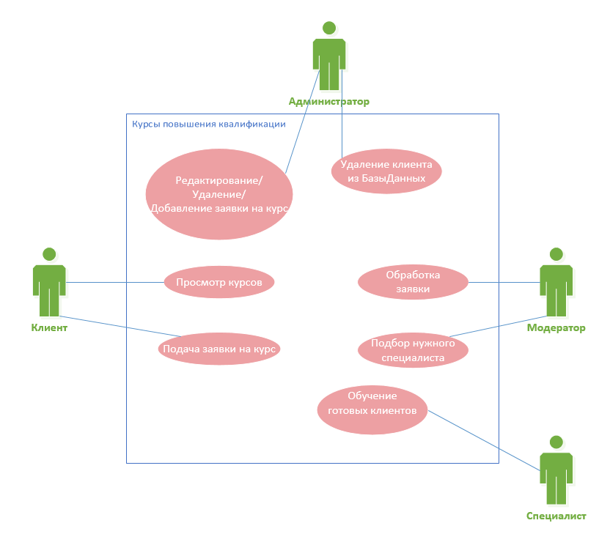

Рисунок - Диаграмма прецедентов

# **Построение диаграммы последовательности (Sequence Diagram)**

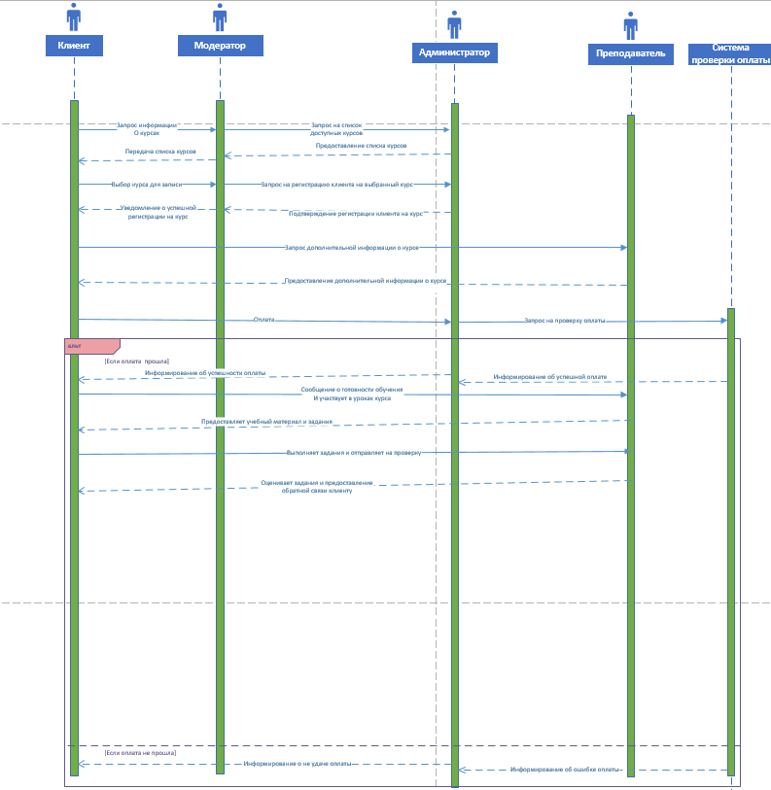

Рисунок - Диаграмма последовательности

# **Построение диаграммы деятельности (Activity Diagram)**

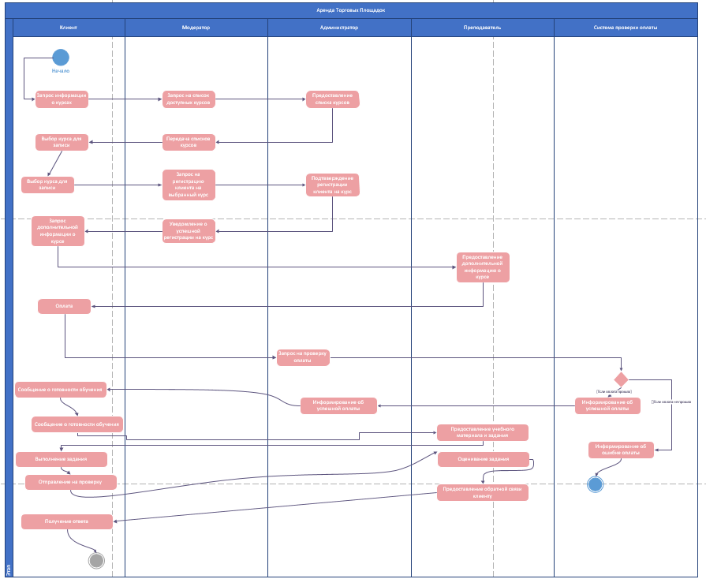

Рисунок - Диаграмма деятельности

# **Построение диаграммы состояний (State Diagram)**

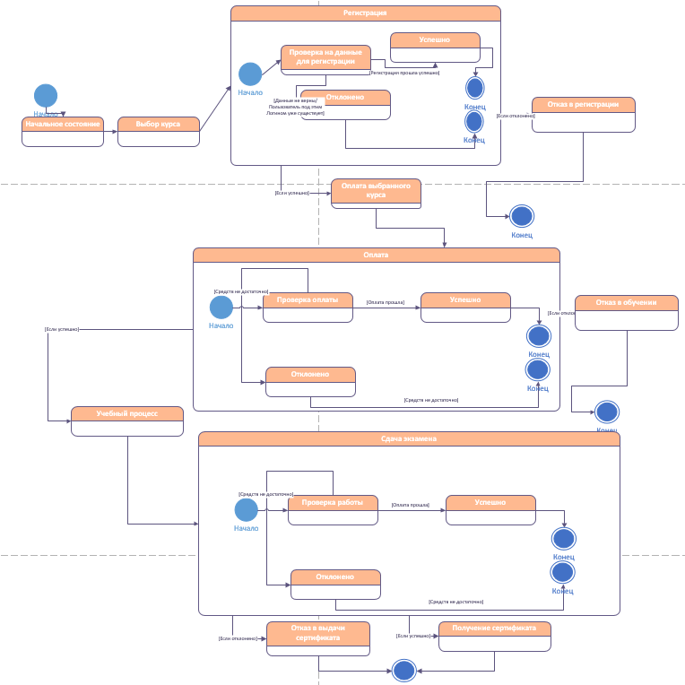

Рисунок - Диаграмма состояния

# **Построение диаграммы классов (Class Diagram)**

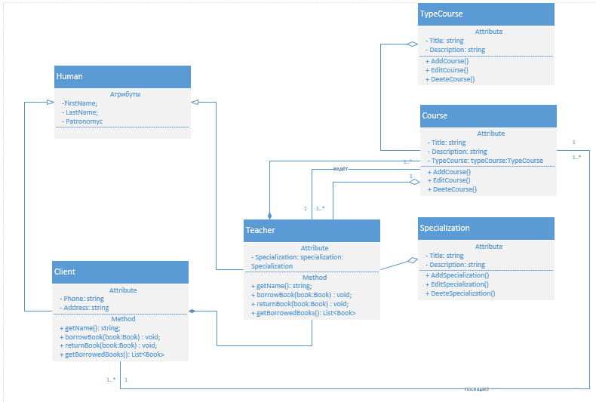

Рисунок - Диаграмма классов

# **Разработка прототипа программного продукта**



Рисунок - Главная

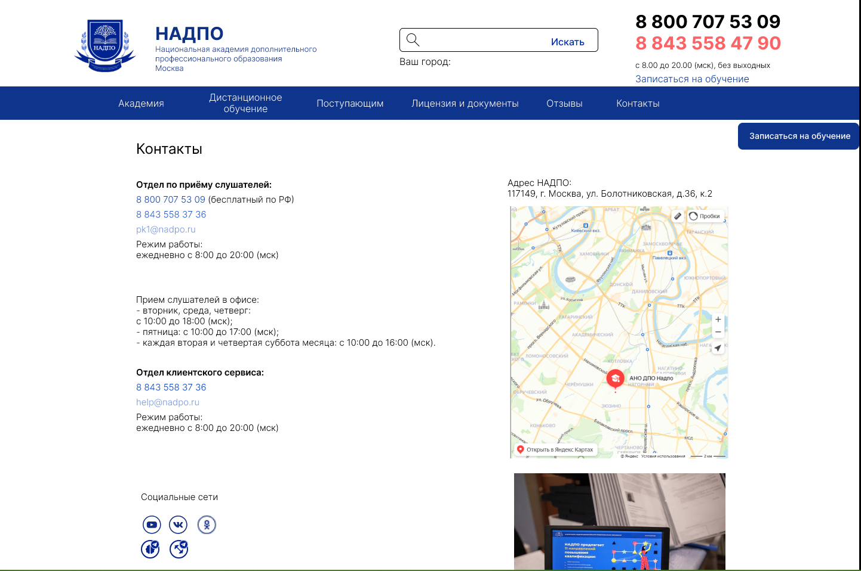

Рисунок - Контакты